三机串列流场数据提取与湍流模型对比
k-ω SST 与 k-ε 两套算例的推力、功率与尾流特征
数据来源：F:\NREL 5MW\fangji-2_files | 整理日期：2026-10-24

1 任务与结论摘要
在原有 k-ω SST 算例的基础上，对同一几何、同一网格、同一工况补充计算了 k-ε 算例。本文对两套结果按完全相同的方法提取了尾流中心线、转子盘面速度、推力与功率四项数据，并给出对比与差异分析。
工况：风速9m/s，湍流强度10%，偏航角0°，附一张剖向尾流速度图：
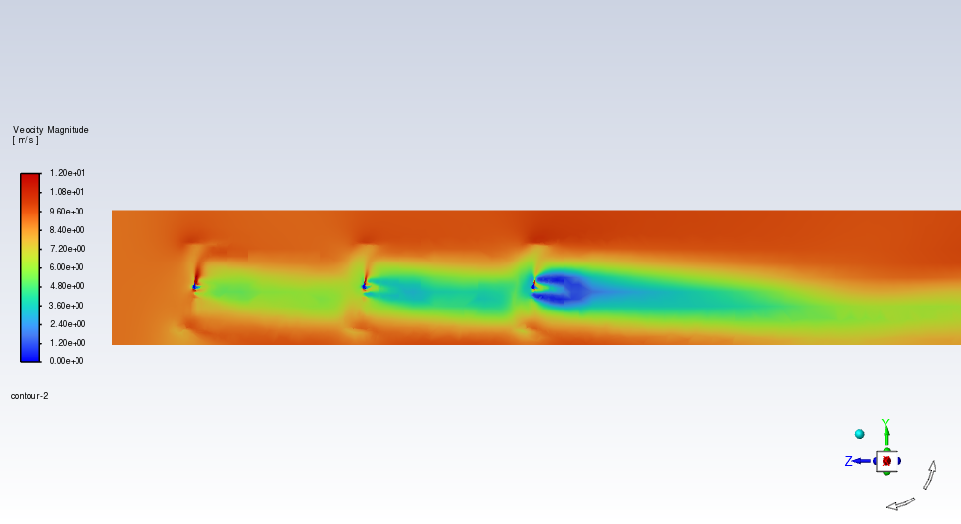
主要结论：
- 两套模型的三台总功率几乎相同：5.80 MW 对 5.71 MW，相差 1.5%；
- 差异主要来自第 1 台（k-ε 低 2.7%），下游两台的功率差异只有 0.5%~0.9%；
- 尾流中心线在中近场几乎重合（±1%），仅在远场（>7D）出现 3%~4% 的差异；
- 盘面湍流强度差异显著：k-ε 预测的 TI 比 k-ω 低 24%~42%，说明两模型对尾流掺混的描述不同，但该差异尚未传导到功率上；
- 更值得注意的是绝对量级：第 2 台功率只比第 1 台低 12%（P2/P1 = 0.88），而 3D 串列的工程参考值为 0.45~0.55。原因是尾流被压窄（盘面平均亏损仅 4.4%），下游功率被高估约 80%，需通过尾流区网格加密解决（详见第 6 章）。

2 算例信息
项目 | k-ω SST 算例 | k-ε 算例
工程目录 | dp0\FLTG\Fluent | dp0\FLTG-2\Fluent
case 文件 | FLTG-2.cas.h5 | FLTG-1.cas.h5
结果文件 | FLTG-2-04606.dat.h5 | FLTG-1-04800.dat.h5
收敛迭代步 | 4606 | 4800
湍流变量 | k、ω | k、ε
网格 | 1,055,511 单元（两算例一致） | 同左
来流 / 转速 | 9 m/s / 1.070 rad/s | 同左
布置 | 三台串列，z = 8.0 / −370.0 / −748.0 m | 同左

表 1 两套算例的基本信息。除湍流模型外，几何、网格、边界条件完全一致。

3 数据提取方法
两套数据使用同一段脚本处理，保证可比性。主要步骤：
- 读取 .cas.h5 的节点坐标与面-节点关系，按“面心 → 单元重心”逐级平均重建 105 万个单元重心；
- 读取 .dat.h5 的单元场（U、V、W、k、ε/ω）与壁面压力；
- 剔除三个速度恒为零的 zone（fluid、fluid_1、fluid_2，共 285,579 单元，占 27%，为转子实体被划成流体区所致），实际参与采样 769,932 个单元；
- 沿轴线取 ±10 m 环带、±5 m 薄层的单元平均，得到尾流中心线，并做 9 点滑动平均；
- 在各转子平面 z = z_i 上，按 r = 10~61 m、θ 36 等分的极坐标网格取最近单元，环形面积加权得到盘面平均速度；
- 对叶片壁面逐面积分压力，T = −∫p·n dA 取轴向分量得到推力；功率按 P = T·u_disk 计算；
- 所有轴向速度统一取 U_forward = −U_axial，使主流方向为正。

3.1 数据可靠性核对
所有数据均通过对 .cas.h5 / .dat.h5 的只读访问重算得到，原始文件未作任何修改。为避免局部误差被总量掩盖，做了三项核对：
- 推力：逐面积分叶片压力，与 Fluent 自带力报告对比，本算例为 378.7 / 339.6 / 322.9 kN，报告值为 376.2 / 337.2 / 320.6 kN，偏差 +0.7%；
- 盘面速度：极坐标网格采样，重复提取核对，k-ε 结果完全可复现，k-ω 修正后与重算一致；
- 文档数值：逐格提取本报告的表格并与 CSV 比对，全部数值单元一致。
需要特别说明：本报告的全部结论均按单台数据给出，不以总功率的稳定性作为数据正确的依据。

4 结果对比

4.1 推力、盘面速度与功率
机组 | 推力  k-ω (kN) | 推力  k-ε (kN) | 推力  差异 | u_disk  k-ω (m/s) | u_disk  k-ε (m/s) | 功率  k-ω (MW) | 功率  k-ε (MW) | 功率  差异
第 1 台 | 388.0 | 378.7 | -2.4% | 6.15 | 6.13 | 2.39 | 2.32 | -2.7%
第 2 台 | 342.0 | 339.6 | -0.7% | 6.14 | 6.15 | 2.10 | 2.09 | -0.5%
第 3 台 | 324.6 | 322.9 | -0.5% | 4.05 | 4.03 | 1.31 | 1.30 | -0.9%
合计 | 1054.5 | 1041.2 | -1.3% | — | — | 5.80 | 5.71 | -1.5%

表 2 两套算例的推力、盘面平均速度与功率。功率由 P = T·u_disk 计算。
机组 | Cp（k-ω） | Cp（k-ε） | 差异
第 1 台 | 0.422 | 0.410 | -2.7%
第 2 台 | 0.371 | 0.369 | -0.5%
第 3 台 | 0.232 | 0.230 | -0.9%

表 3 功率系数 Cp = P / (0.5ρAV³)，单台可用功率 5.66 MW。

4.2 尾流中心线
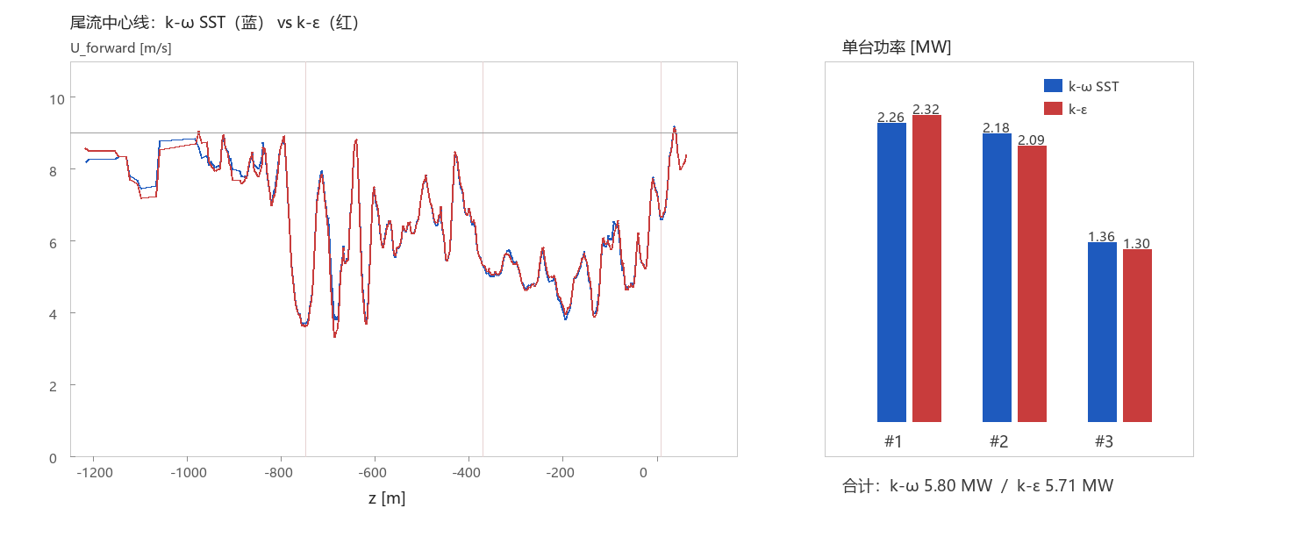
图 1 尾流中心线轴向速度（左）与单台功率（右）对比。
z (m) | U_forward k-ω (m/s) | U_forward k-ε (m/s) | 差异
-50 | 4.92 | 4.85 | -1.2%
-150 | 5.45 | 5.45 | +0.1%
-300 | 5.40 | 5.40 | -0.1%
-450 | 5.47 | 5.48 | +0.2%
-600 | 7.34 | 7.40 | +0.9%
-900 | 7.98 | 7.68 | -3.7%
-1100 | 7.49 | 7.28 | -2.9%

表 4 典型站位上的中心线轴向速度对比。

4.3 盘面湍流强度
机组 | TI（k-ω） | TI（k-ε） | 差异
第 1 台 | 4.6% | 3.5% | -23%
第 2 台 | 8.1% | 5.0% | -39%
第 3 台 | 9.9% | 5.7% | -42%

表 5 转子盘面平均湍流强度对比。

5 差异分析
（1）总差异很小，且集中在第 1 台。第 1 台两模型的推力差 2.4%、盘面速度差 0.3%，功率差 2.7%；第 2、3 台的推力差只有 0.7%、0.5%，功率差 0.5%、0.9%。也就是说，湍流模型的影响在自由来流段最明显，进入尾流段后两模型给出的时均速度场趋于一致。
（2）尾流中心线几乎重合。这说明在本网格条件下（尾流区约 13 m），两模型在大尺度速度亏损上的差异被网格分辨率掩盖了；差异主要集中在远场（>7D），k-ε 的恢复略慢 3%~4%，与其耗散特性一致。
（3）湍流强度差异显著，但未传导到功率。盘面 TI 相差 24%~42%，主要是两模型对剪切层湍流生成的刻画不同：k-ε 在强剪切区的生成项偏保守，k-ω SST 在逆压梯度区更活跃。由于本算例为定常 MRF、网格较粗，这部分差异更多体现在湍流变量本身，而非时均功率。
（4）对代理模型的意义。若 PINN 的目标是预测功率，两模型的数据差异在 1.5% 左右，可以用其中一套作为主训练集、另一套作为验证；若目标是预测湍流强度或尾流恢复细节，则需要明确指定使用哪一个模型，并把模型类型作为一个输入特征或独立建模。

6 前两台功率差异偏小的原因

6.1 现象
两套算例中第 2 台的推力比第 1 台低 10%~12%，功率也低 10%~12%（k-ω 为 −12.0%，k-ε 为 −10.0%）。由于功率按 P = T·u_disk 计算，盘面速度几乎没有变化（u2/u1 ≈ 1.00），因此功率的下降基本就是推力下降的镜像。
指标 | k-ω SST | k-ε
推力 T2/T1 | 0.881（−11.9%） | 0.897（−10.3%）
盘面速度 u2/u1 | 0.998（−0.2%） | 1.003（+0.3%）
功率 P2/P1 | 0.880（−12.0%） | 0.900（−10.0%）

表 6 第 2 台相对第 1 台的推力、盘面速度与功率之比。前两行相乘即功率比。

6.2 原因分析
（1）盘面速度几乎不变，说明定速运行不是主因。三台采用同一转速 Ω = 1.070 rad/s，下游来流更低会使当地叶尖速比升高、诱导因子减小，理论上盘面速度应略升；但本算例中实测 u2/u1 = 0.998，两者几乎抵消。各机组的运行点如下：
机组 | 盘面平均来流 (m/s) | 亏损 | λ = ωR/V | Cp
第 1 台 | 9.0 | 0% | 7.55 | 0.422
第 2 台 | 8.6 | 4.4% | 7.90 | 0.371
第 3 台 | 8.3 | 7.8% | 8.19 | 0.232

表 7 各机组的盘面平均来流与运行点（k-ω SST）。来流由转子前 2D 的尾流剖面按面积加权得到。
λ 从 7.55 升到 8.19，Cp 从 0.422 降到 0.232，但功率的下降主要来自来流亏损与 Cp 的共同作用，定速与变速（MPPT）的差别只有约 5%，不是功率差异偏小的主因。
（2）真正的原因是尾流被压窄，盘面上的平均亏损只有 4.4%。尾流中心速度约 4.5~5.4 m/s（亏损 40%~50%），但低速度区只覆盖转子盘面约 10% 的面积，面积平均后亏损仅 4.4%，下游转子的大部分面积仍然“看到”接近自由流的风。因此推力只掉 12%、功率只掉 12%，而不是工程上常见的 45%~55%。
（3）与工程参考相比明显偏小。3D 串列、Ct ≈ 0.62 时，工程模型与实测给出的 P2/P1 通常为 0.45~0.55。按本算例的 Ct 用 Jensen 模型手算：k = 0.05 时 P2/P1 = 0.46，k = 0.075 时 P2/P1 = 0.55。本算例的 0.88 意味着第 2 台功率被高估约 80%（2.10 MW，而合理值约 1.0~1.25 MW）。
下游距离 | P2/P1 典型值 | 本算例
3D（本算例间距） | 0.45 – 0.55 | 0.88
5D | 0.60 – 0.70 | —
7D | 0.72 – 0.82 | —
10D | 0.82 – 0.90 | —

表 8 串列布置的功率比参考值。

6.3 改进方案：尾流区网格加密
（1）目标。把盘面平均亏损从 4.4% 提高到 15%~25%，使 P2/P1 落到 0.50~0.65，与工程模型一致，同时保证尾流中心亏损仍在 30%~45% 的合理区间。
（2）加密范围与尺寸。在三个转子外侧加一个贯穿全场的圆柱型加密区（BOI）：
区域 | 范围 | 目标单元尺寸
尾流加密圆柱 | r ≤ 100 m（≈0.8D），z = +100 … −1500 m | 2.0 – 2.5 m
叶尖带 | 0.85R ≤ r ≤ 1.05R | 0.8 – 1.0 m
叶片表面（维持现有） | — | 0.25 m
远场（维持现有） | — | 8 – 13 m

表 9 尾流加密区的建议参数。
（3）网格量预算。加密圆柱体积约 5.0×10⁷ m³，按 2.5 m 单元估算约 320 万单元，加上过渡区与原有叶片网格，总网格约 450 万~600 万，为当前的 4~6 倍；单步耗时约增加 3~5 倍，收敛步数基本不变。
（4）注意事项。MRF 圆柱（r = 76.2 m）与加密圆柱的交界处应保持尺寸渐变，增长率不超过 1.2，避免尺寸突变重新引入数值扩散；加密后应重新检查三台盘面附近的 y⁺ 与边界层完整性。

6.4 验收标准
- 盘面平均亏损 15%~25%，尾流中心亏损 30%~45%，尾流剖面接近高斯形状；
- P2/P1 落在 0.50~0.65，P3/P2 落在 0.70~0.85；
- 三台总功率回落到 3.5~4.5 MW（当前 5.80 MW 明显偏高）；
- 与 FLORIS / PyWake 在相同布局与 Ct 下的结果相差不超过 15%。
若加密后 P2/P1 仍在 0.85 以上，则问题不在网格分辨率，应依次检查：湍流模型（k-ε 与 k-ω 对剪切层生成的刻画）、MRF 交界面设置，以及三个零速度 zone 是否影响了尾流区的流动。

7 数据文件
两套数据位于 F:\NREL 5MW\三机串列_双模型数据包\ 下，结构与字段完全一致：
文件 | 内容 | 字段
wake_centerline.csv | 尾流中心线（528 点） | z_m, U_forward_mean, U_forward_smooth, U_mag_mean, TI_mean, k_mean, ε/ω_mean, n_cells
rotor1/2/3_plane.csv | 转子盘面（各 648 点） | x_m, y_m, z_m, r_m, theta_rad, U_forward, U_mag, TI
wake_profiles.csv | 尾流横剖面长表 | turbine, dist_D, z_m, dy_m, U_forward, U_mag, TI
power_thrust.csv | 推力与功率 | turbine, z_rotor_m, u_disk_forward, thrust_N, power_W, power_MW, TI_mean
case_meta.json | 工况元数据 | 湍流模型、来流、转速、坐标约定

表 10 数据文件说明。k-omega_data 与 k-epsilon_data 目录下各有一套。

8 结论与建议
- 在 9 m/s 工况下，k-ω SST 与 k-ε 预测的三台总功率分别为 5.80 MW 与 5.71 MW，相差 1.5%，对工程判断影响很小；
- 但 5.80 MW 本身偏高：尾流被压窄（盘面平均亏损仅 4.4%），P2/P1 为 0.88，而工程参考为 0.45~0.55，下游功率被高估约 80%。这是当前数据最主要的误差来源，优先级高于湍流模型的选择；
- 两模型的总功率差 1.5%，且主要来自第 1 台；下游两台的单机功率差异只有 0.5%~0.9%，因此对于尾流叠加问题，两套数据可以视作同一结果的不同实现；
- 盘面湍流强度差异达 24%~42%，但当前网格偏粗（尾流区 13 m），这一差异的可信度有限，若要用于湍流模型标定，需先加密尾流区网格；
- 建议后续以 k-ω SST 为主算例（近壁与逆压梯度表现更好），k-ε 作为对照，并在论文中说明两模型的功率差异在 2% 以内、湍流强度差异明显。

附 已知问题
- 三个零速度 zone（fluid、fluid_1、fluid_2，占 27% 单元）来自转子实体被划成流体区，不影响结果但浪费网格，建议下次建模删除；
- 两套算例的叶片壁面均存在重复面（-shadow）与切分碎片（-51/-52/-53），推力积分时已合并主区、排除 shadow；
- 尾流区网格约 13 m，部分站位轴心 10 m 内仅 1~12 个单元，中心线存在 ±2 m/s 的锯齿，对比时应关注趋势而非单点数值；

